Classe Média 6°2 | Lundi 9 Janvier 2023 |  |  |  | Article 2
LA RENCONTRE AVEC MARC ALEXANDRE
 | JOURNAL NUMÉRIQUE
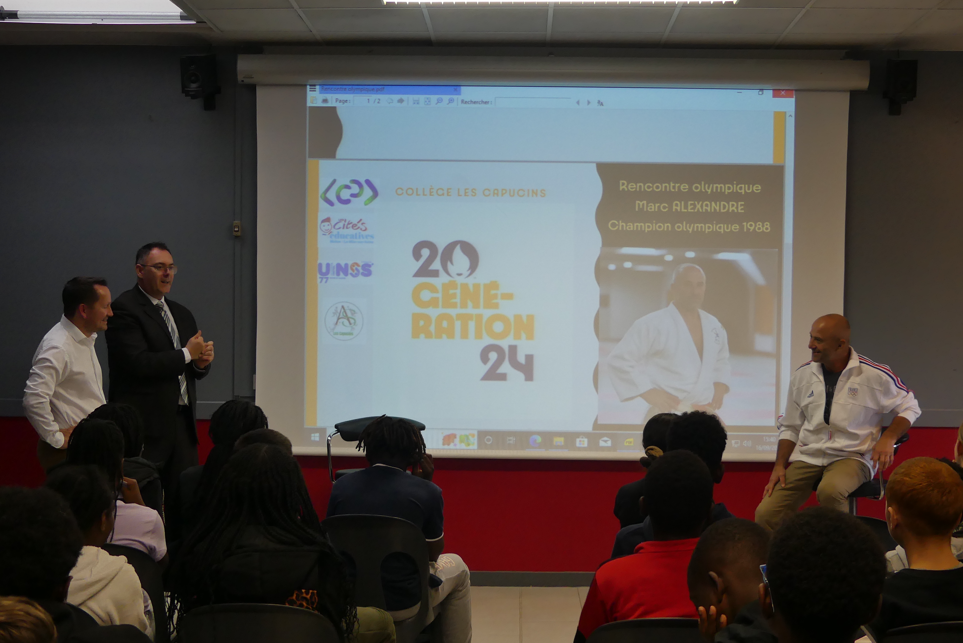 |  |  |  | Biographie  -------------- MARC ALEXANDRE  Il est né le 30 Octobre 1959 à Paris. C’est un judoka français champion olympique en 1988 et entraîneur de l’équipe de France.  Il mesure 1,75m, a commencé le judo à l’âge de 6ans et a combattu dans plusieurs catégories de poids différentes.  Concernant son palmarès Olympique :  -Médaille de bronze aux JO de 1984 à Los Angeles (1984) en moins de 65kgs (poids mi-légers)  -Médaille d’or aux JO de Séoul en 1988 (Corée du Sud) dans la catégorie des moins de 71kgs (poids légers).  Par ailleurs, il est médaillé d’argent aux championnats du monde en 1987 à Assen (Pays-Bas), champion d’Europe par équipe en 1986 et 1988 et a gagné 2 fois le Tournoi de Paris en 1987 et 1988.  Il est ceinture blanche et rouge 8e DAN depuis 2014.  Il a effectué sa reconversion professionnelle en entraînant d’abord l’équipe de France Masculine jusqu’aux JO d’Athènes (2004) puis en entraînant le pôle France féminin à Marseille jusqu’en 2014. Aujourd’hui, il encadre des stages de cadres techniques en France et à l’étranger pour la fédération française de judo.  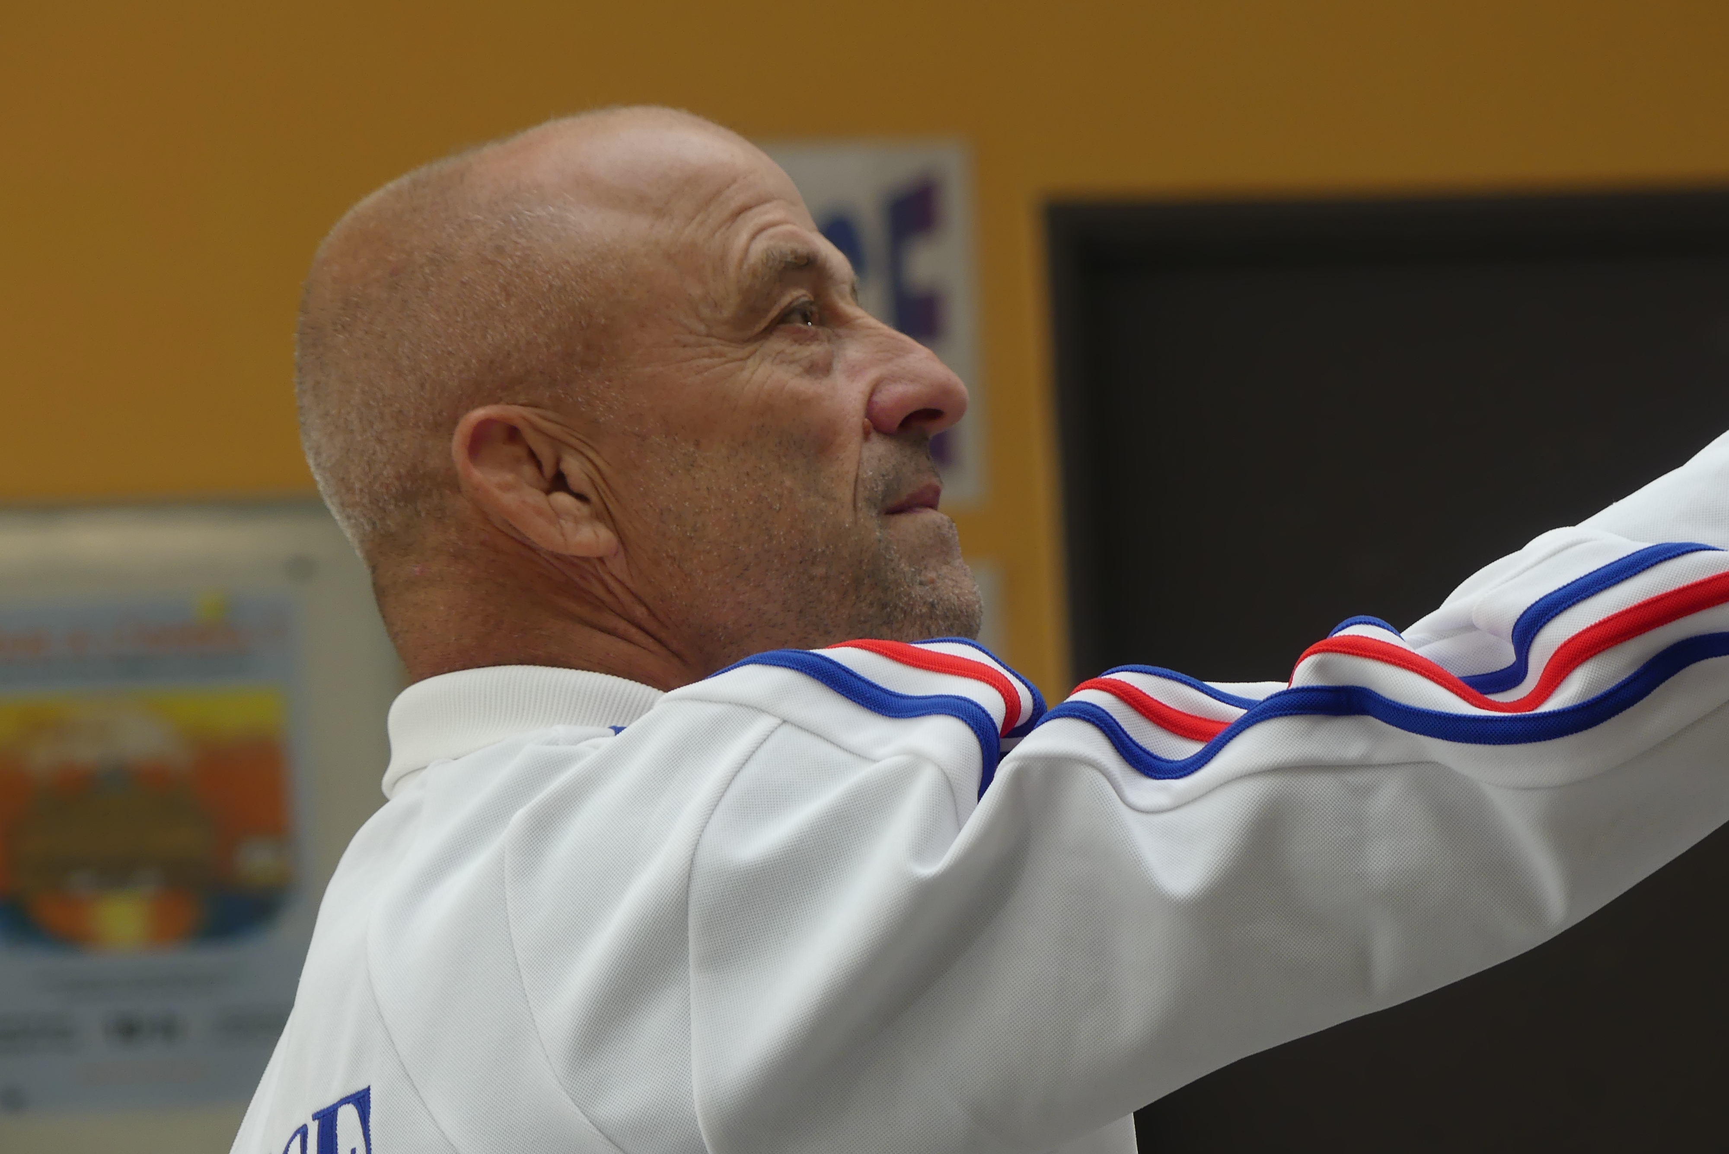  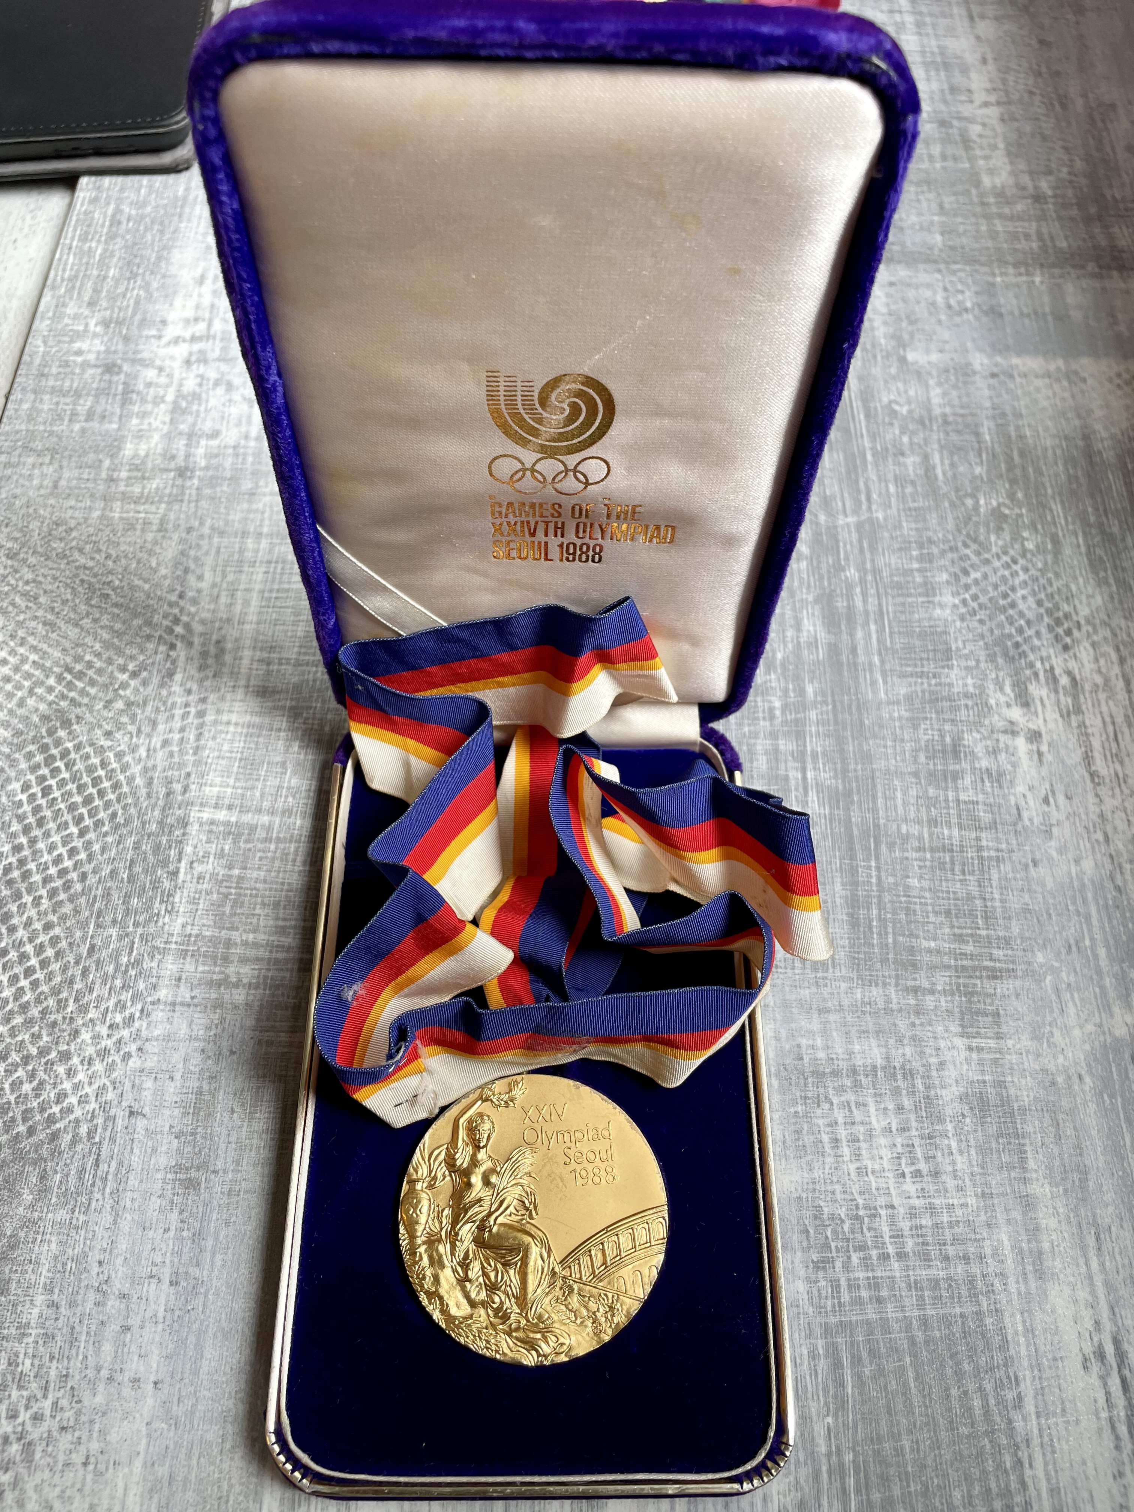
MasterClass en salle vidéo avec Mr Lecaudé (principal adjoint), Mr. Barailhé (principal), Marc Alexandre (ancien judoka), les professeurs, les élèves du collèges les Capucins et des élèves du collège de Chopin.
La Master Class
Un judoka champion olympique
-------------- LA CLASSE MEDIA |  | Son plus beau souvenir des Jeux Olympiques est sa médaille d’Or à Séoul car il a beaucoup apprécié la culture coréenne qui est très différente de la nôtre et très présente dans le monde du judo.  Enfin, il nous a parlé de ses entraînements, plusieurs fois par jours, qui étaient durs et intenses mais incontournables pour réussir. Il nous a conseillé de mettre toutes les chances de notre côté pour réussir dans le sport qui nous passionne. Nous apprendrons que sa devise est simple « Le travail, rien que le travail ».  Dans les questions que nous avons posées sur sa reconversion, nous avons appris qu’il a entraîné Mme Meilland, notre professeur de musique, au Pôle France féminin à Marseille. Elle est donc aussi judokate !  Cette rencontre prestigieuse s’est terminée par une photo de groupe avec l’ensemble des élèves présents et la présentation des médailles olympiques :un moment plein d’émotions et de fierté de voir une médaille olympique !
La classe de 6°2, associée aux élèves de la section sportive et aux élèves du collège Chopin, a eu l’opportunité de rencontrer Marc Alexandre. Cette rencontre entre le judoka et les élèves s’est déroulée au collège Les Capucins (Melun) le vendredi 16 septembre 2022. Marc est venu au collège une journée entière afin de tourner un clip vidéo concernant les jeux olympiques qui vont être organisés à Paris en 2024 mais aussi pour faire une MasterClass avec les élèves.

Les élèves de la classe avaient préparé plusieurs questions en fonction de thèmes précis : entraînement, carrière, résultats, formation, reconversion, salaire etc.

Cet athlète a pratiqué son art martial dans plusieurs clubs de la région parisienne puis à Orléans. Il a commencé à pratiquer le judo très tôt et n’a jamais arrêté.

Nous avons abordé la question des sponsors et des gains lors de victoire. Le sportif est resté flou avec nous. Il nous a expliqué que les sponsors étaient déjà présents à cette époque même s’ils n’avaient pas la même forme aujourd’hui.

.

